# 关于西安市第一医院高新院区中心实验室部分实验台等采购项目的中标结果公告

一、项目编号：XCZX2024-0145-2

备案编号：ZCSP-西安市-2024-00891

二、项目名称：西安市第一医院高新院区中心实验室部分实验台等采购项目

三、中标信息

供应商名称:西安康美医疗科技有限公司

中标金额：259718.50元

供应商地址:陕西省西安市雁塔区天地源悦熙广场1号楼905

联系人：黄浩

联系电话：13259774723

四、主要标的信息

|  |
| --- |
| 货物类 |
| 详见附件 |

五、评审专家名单：张智林、雷天莉、史小娟、杨雪、纪玉强

六、公告期限：自本公告发布之日起1个工作日。

七、其他补充事宜

1、本项目为专门面向中小企业采购项目，中标供应商性质详见附件。

2、本项目采用综合评分法，现依据市财函【2024】817号文件规定，中标供应商评审总得分为86.80分，评审价格为259718.50元。

3、请中标供应商于本项目公告期届满之日起，在西安市公共资源交易中心网站——企业端下载该项目电子版中标通知书，同时须前往西安市公共资源交易中心八楼提交纸质投标文件一正两副，内容与电子投标文件完全一致。

八、凡对本次公告内容提出询问，请按以下方式联系。

1.采购人信息

名 称：西安市第一医院

地 址：西安市南大街粉巷30号

联系方式：029-87630967

2.项目联系方式

名 称：西安市市级单位政府采购中心

地　 址：西安市未央区文景北路16号白桦林国际B座

项目联系人：苏老师

电　 话：029-86510029、86510365转分机80837

西安市市级单位政府采购中心

2025年8月12日

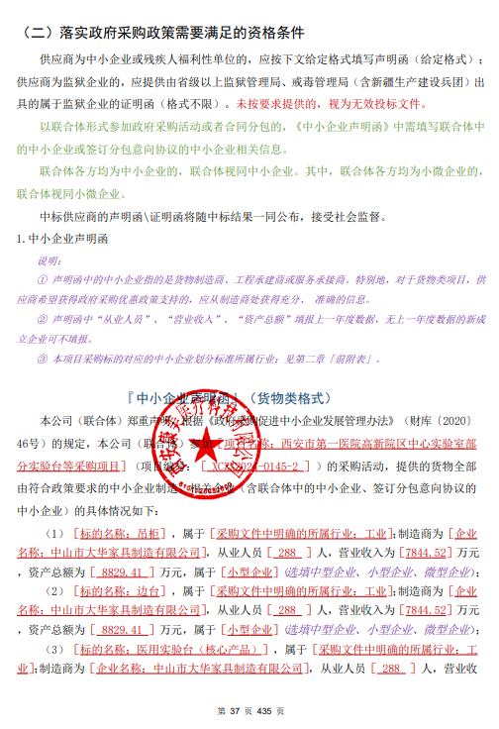**九、附件**

